 | 机械类专业核心基础课 · 理实一体化教学设计  《机械制图》教学设计  第四章 轴测图

 01 授课信息
模块名称 | 第四章 轴测图 |  |  | 授课时间 |  | 2026-2027学年第一学期
任务名称 | 第一节 轴测图的基本知识  第二节正等轴测图 |  |  | 授课地点 |  | 明理楼205
授课时数 | 2 学时 |  |  | 授课类型 |  | 理实一体
授课班级 | 待填写
 02 教学设计
  内容  分析
  ▍ 课程定位  本课是《机械制图》第四章“轴测图”的核心内容，是从“三视图投影理论”走向“工程图样直观表达”的关键环节。  机械制造、产品设计、数控加工等岗位中，装配图识读、产品造型、技术交流等场景常借助轴测图直观表达立体形状； |  |  |  |  |  | ▍ 对接标准  ■ 本课对接 GB/T 14692—2008《技术制图 投影法》、GB/T 4458.3—2013《机械制图 轴测图》等国家标准，  ■ 衔接1+X“机械产品三维模型设计”职业技能等级证书  ■ 及全国职业院校技能大赛“数字化设计与制造”等赛项的基础能力要求。
  ▍ 学习内容
  本次课应学的内容：
  01  掌握轴测投影的基本概念（轴间角、轴向伸缩系数）与轴测图的分类， |  |  |  |  |  | 02  掌握正等轴测图的画法（平面立体、回转体及圆的正等测近似画法）。
  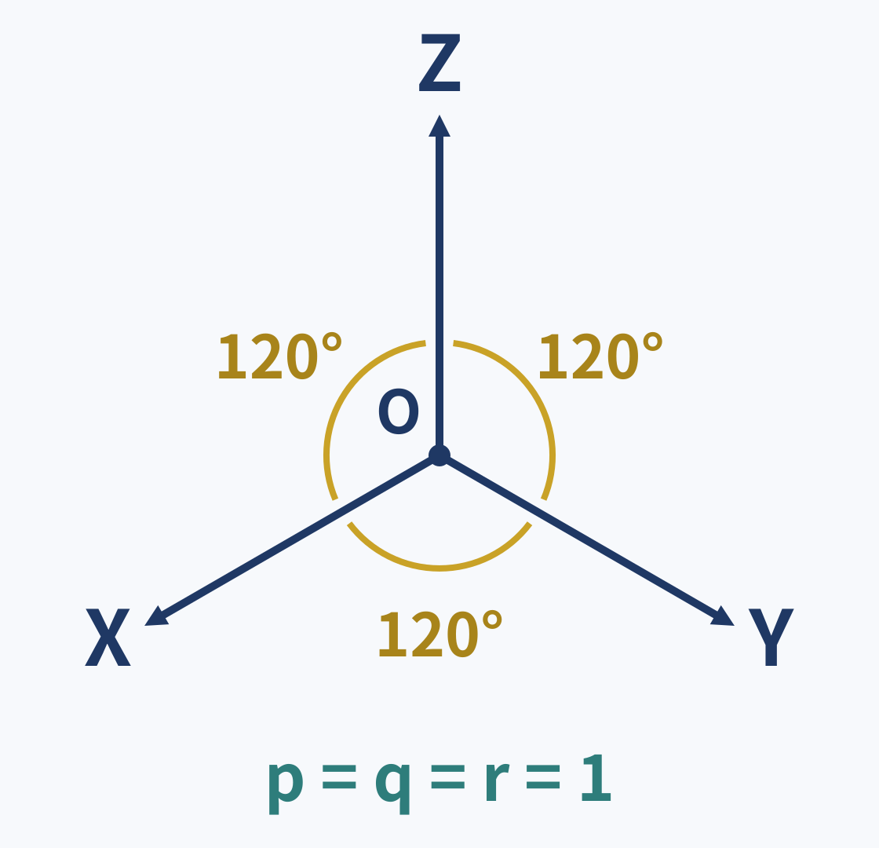 |  |  |  |  |  | 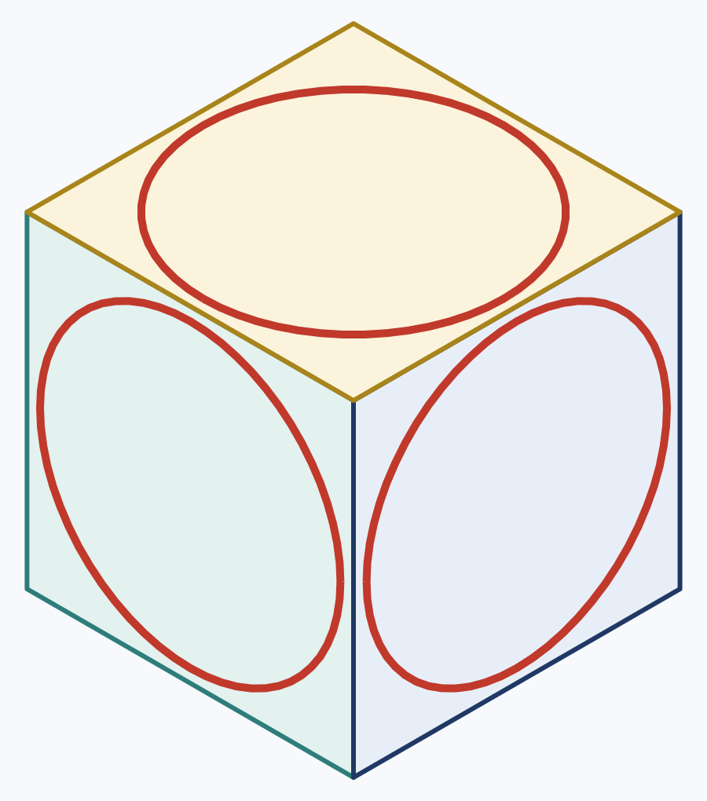
  ▍ 四新融入  引入：  ■ 中望CAD、SolidWorks等三维软件的轴测图显示与创建功能、  ■ 数字教材与虚拟模型库等新技术新资源； |  |  |  |  |  |  思政融入  以“一图一物皆可见，规范作图显匠心”为主线，在轴测图绘制中渗透标准意识、质量意识与工匠精神。
02 教学设计 · 续    学情  分析 | 知识和技能基础 | ■ 学生已掌握基本体、切割体与相贯体的三视图投影与读图方法，能熟练运用“长对正、高平齐、宽相等”投影规律；  ■ 轴测图属新概念，学生对其形成原理与画法尚不了解。
 | 认知和实践能力 | ■ 学生已具备一定空间想象与徒手作图能力，能借助三维模型理解立体形状；  ■ 轴测图“直观性强、度量性差”的特点需要借助模型与软件对比理解，作图规范与精度需逐步养成。
 | 学习特点 | ■ 高职一年级学生以直观形象思维为主，喜欢动手实践与信息化资源；  ■ 轴测图直观、美观、贴近产品造型，易激发学习兴趣；  ■ 部分学生作图规范性和耐心不足，需要分层指导。
  教学  目标 | 知识目标 | 1 了解轴测投影的形成、轴间角与轴向伸缩系数的概念；  2 掌握正等轴测图的轴间角（120°）、轴向伸缩系数及简化系数（p=q=r=1）；  3 熟记平面立体、回转体及圆的正等轴测图画法要点。
 | 能力目标 | 1 能够用坐标法绘制平面立体（长方体切割体、叠加体）的正等轴测图；  2 学会用菱形法（四心近似法）绘制圆柱、圆台等回转体的正等轴测图；  3 能根据三视图徒手勾画轴测草图，并完成规范作图与自我检查。
 | 素质目标 | 1 养成按国家标准规范作图的严谨态度，强化标准意识与质量意识；  2 在小组协作与互评中培养沟通协作能力和责任担当；  3 感悟大国工匠精益求精精神，树立“图纸表达准确直观”的质量理念（课程思政）。
  教学  重点 | 1 正等轴测图轴间角、轴向伸缩系数及其与三视图的对应关系；  2 平面立体正等轴测图的坐标法作图步骤。
  教学  难点 | 1 长方体、凹形槽及回转体正等轴测图的椭圆近似画法（菱形法）；  2 切割体、叠加体轴测图的空间分析与作图顺序。
  教学  方法 | 任务驱动法 情境教学法 示范讲授法 项目教学法 信息化教学法（微课＋平台检测）
学习  方法 | 自主学习（课前微课） 讨论法 小组协作学习 操作演练法 作品自评互评
  教学  资源 | 学习平台 学习通（智慧职教）：发布微课、课前检测、课中抢答与随堂测试、课后作业提交与互评。  数字资源 自建微课《轴测图的基本知识》《正等轴测图的画法》、轴测图三维模型库（可旋转对比三视图与轴测图）、国家职业教育智慧教育平台相关资源。  设备/工具/学科软件 制图教室多媒体设备、绘图工具（图板、丁字尺、三角板、圆规、铅笔）；中望CAD、SolidWorks三维演示；长方体、圆柱、切割体等实体模型。  教材资源 主教材：国家“十四五”职业教育规划教材《机械制图》；辅助教材：配套《机械制图习题集》。
  考核  方式
  评价时段 | 评价内容 | 评价主体 | 评价方式
  课前 | 微课学习、课前检测题 | 平台/教师 | 平台自动批阅
  课中·考勤与参与 | 考勤、课堂参与、抢答展示 | 教师＋学生 | 平台签到、教师记录、小组互评
  课中·知识技能 | 轴测图实操作品、随堂检测 | 教师 | 作品评分、平台检测
  课后 | 课后作业、拓展成果 | 教师＋学生 | 教师批阅、学生互评
  教学  流程 | 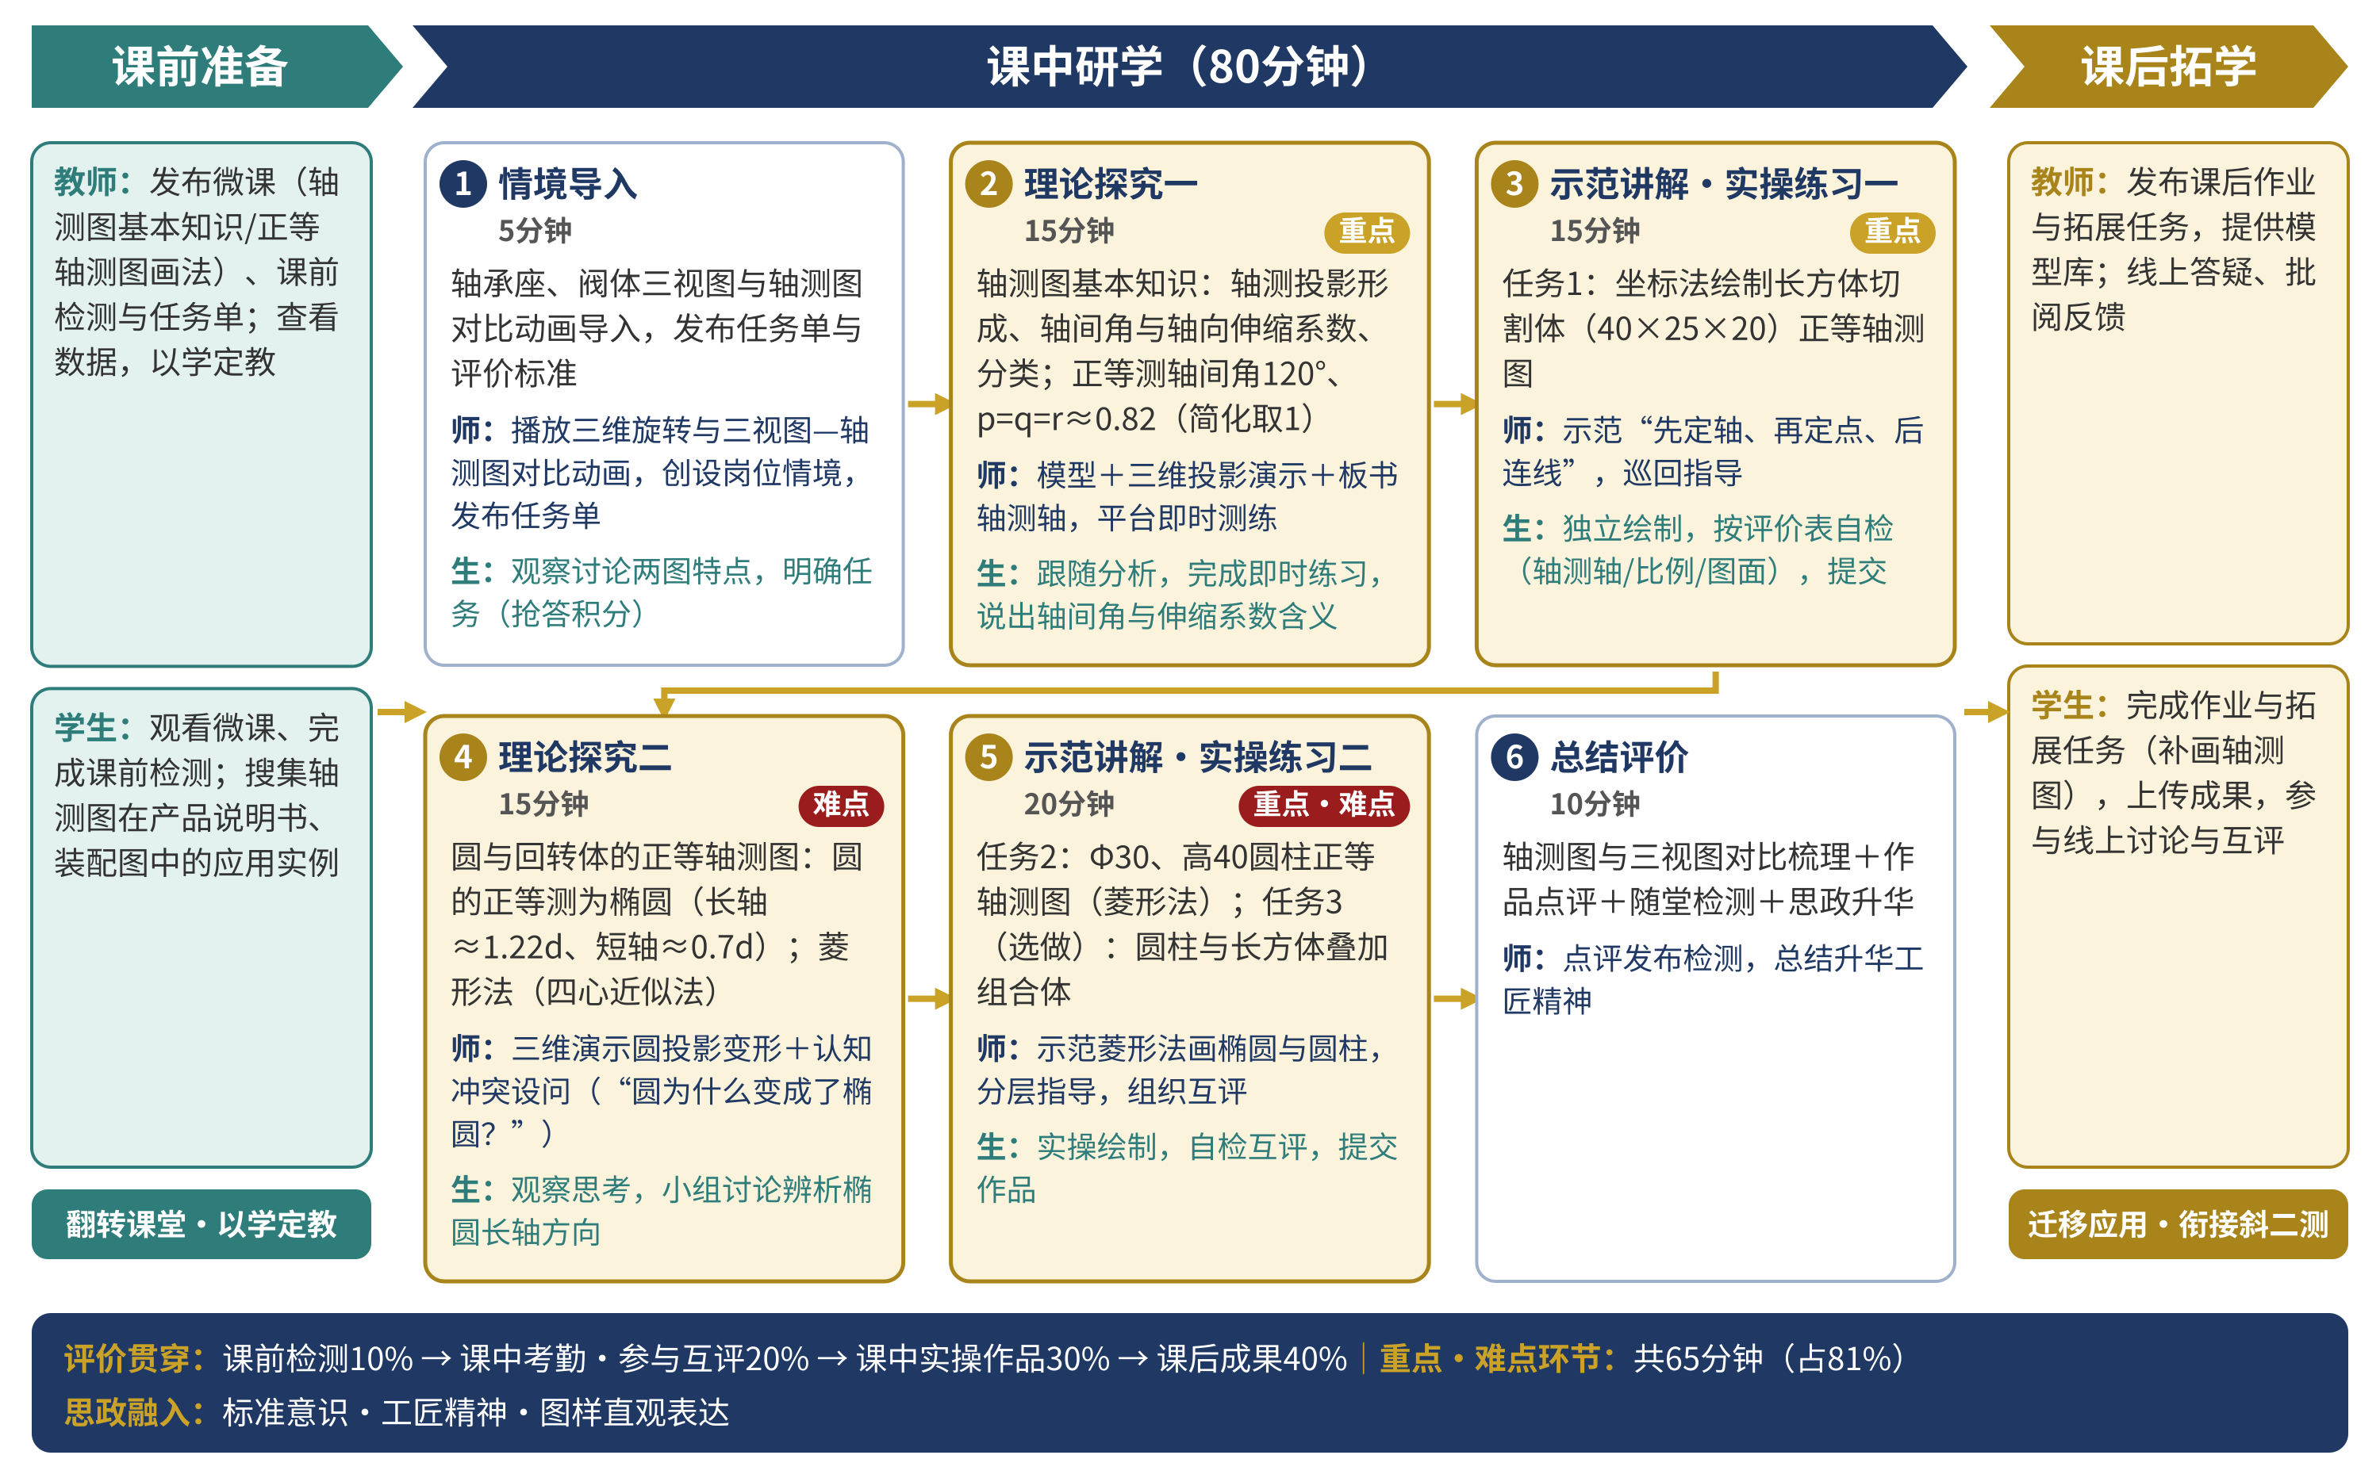
 03 教学实施
第一阶段 | 课前准备
 教学环节 |  教学内容 |  |  教师活动 |  |  学生活动 |  | 设计意图
课前准备 | ① 观看微课《轴测图的基本知识》《正等轴测图的画法》，预习轴测投影、轴间角、轴向伸缩系数等概念；  ② 完成平台课前检测（5道选择/判断题，考查轴测图基本概念辨析）；  ③ 搜集轴测图在产品说明书、装配图中的应用实例，准备课堂展示。 |  | 在学习通发布微课、课前检测与任务单；查看检测数据，分析共性错误，动态调整本课重难点讲解策略。 |  | 观看微课并完成课前检测，提交检测结果；  分小组搜集轴测图应用实例，做好课堂展示准备。 |  | 翻转课堂，课前完成概念铺垫，带着问题进课堂；以检测数据精准定位学情，实现以学定教。
第二阶段 | 课中研学
教学环节 | 教学内容 |  | 教师活动 |  | 学生活动 |  | 设计意图
01  情境导入  5分钟 | 展示轴承座、阀体等零件的三视图与轴测图对比及三维模型，提问“三视图能准确表达形状但直观吗？如何让没学过制图的人一眼看懂零件形状？”引出本课任务：掌握轴测图基本知识，会画正等轴测图，明确任务要求与评价标准。 |  | 播放三维模型旋转动画与三视图—轴测图对比图，创设“技术交流、产品展示”岗位情境；  发布课堂任务单，说明任务与评价标准；  组织小组抢答“哪些图样一眼就能看出形状？” |  | 观察思考，讨论三视图与轴测图的特点，抢答；  明确本课任务、时间安排与评价规则。 |  | 从真实零件切入，激发兴趣，建立“图样—直观表达”的职业联系；  渗透标准意识与课程思政。
02  理论探究一  15分钟  重点 | 轴测投影的形成：将物体连同其参考直角坐标系，沿不平行于任一坐标面的方向，用平行投影法投射在单一投影面上；  轴间角与轴向伸缩系数的概念；轴测图的分类（正轴测图、斜轴测图）与工程常用种类（正等测、正二测、斜二测）；  正等轴测图：轴间角120°、轴向伸缩系数p=q=r≈0.82（作图时简化取1）；轴测图特点：直观性强、度量性差。 |  | 结合实体模型与三维软件演示轴测投影形成过程，展示不同投射方向的轴测图；  板书正等测轴间角120°与简化系数，平台即时选择题检验概念理解。  绘制长方体体的正等轴测图  绘图步骤  (1) 选定原点和坐标轴  (2) 绘制轴测轴，绘制顶面形状  (3) 绘制Z方向的可见棱线  (4) 连接各点  (5) 整理图线 |  | 观察演示，跟随分析轴间角与伸缩系数；  完成平台即时练习，小组内口述轴测图特点与正等测参数。 |  | 以“模型＋动画＋板书”多通道突破重点；即时检测反馈，以评促学。
03  示范讲解·  实操练习一  15分钟  重点 | 任务1：按坐标法绘制长方体切割体（40×25×20，切去一角）的正等轴测图；  作图步骤：定坐标轴→画轴测轴→按坐标定各顶点→连线→擦去不可见线并描深。 |  | 示范坐标法作图，边画边讲“先定轴、再定点、后连线”的要点；  巡回指导，纠正轴测轴方向与顶点坐标错误，拍摄典型作品投屏讲评。  在长方体正等轴测图的基础上画出凹槽的轴测图【绘图步骤】  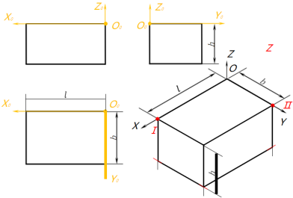  (1) 选定原点和坐标轴  (2) 绘制轴测轴  (3) 绘制长方体正等轴测图  (4) 绘制被切除的小长方体  (5) 整理图线  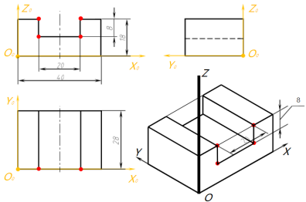  (1) 选定原点和坐标轴  (2) 绘制轴测轴，绘制底部  (3) 绘制竖板与三棱柱  (4) 整理图线 |  | 独立（或同桌协作）绘制切割体正等轴测图；  按评价表自检（轴测轴正确、比例协调、图面整洁）并提交作品至平台。 |  | 示范引领、动手实操强化重点；自检与互评培养标准意识与质量意识。
04  理论探究二  15分钟  难点 | 平行于各坐标面的圆的正等轴测图均为椭圆，椭圆长轴垂直于相应轴测轴，长轴≈1.22d、短轴≈0.7d；  菱形法（四心近似法）画椭圆的作图步骤；  圆柱、圆台正等轴测图画法要点：先画两底椭圆，再作公切线。 |  | 用三维软件演示圆在轴测投影中的变形，动画对比正等测中三个方向的椭圆方向；  认知冲突设问：“圆的正等轴测图为什么变成了椭圆？”并推送平台辨析题。 |  | 观察动画，完成平台辨析题（判断椭圆长轴方向与大小）；  小组讨论，用语言描述菱形法作图步骤。 |  | 动画与设问化解抽象概念，突破难点；认知冲突引发深度思考，训练空间想象。
05  示范讲解·  实操练习二  20分钟  重点·难点 | 任务2：绘制Φ30、高40圆柱的正等轴测图（菱形法画两底椭圆、作公切线、描深）；  任务3（分层选做）：绘制圆柱与长方体叠加而成的组合体（如螺栓坯件、阶梯轴）的正等轴测图。 |  | 示范圆柱正等轴测图（菱形法画椭圆→作公切线→描深），讲解切割法/叠加法在组合体中的应用；  分层巡回指导（基础组完成圆柱，提高组选做组合体），组织小组互助，集中讲评典型错误。 |  | 独立绘制圆柱正等轴测图，完成自检与组内互评；  提高组选做组合体任务，提交作品。 |  | 把最多时间投向重点难点，体现分层教学与以赛促练；规范操作养成工匠习惯。
06  总结评价  10分钟 | 师生共同梳理本课知识结构（轴测图概念→轴间角与伸缩系数→平面立体坐标法→圆与回转体菱形法）；  展示优秀作品，对照评价标准开展自评互评；  完成平台随堂检测（5题），布置课后任务。  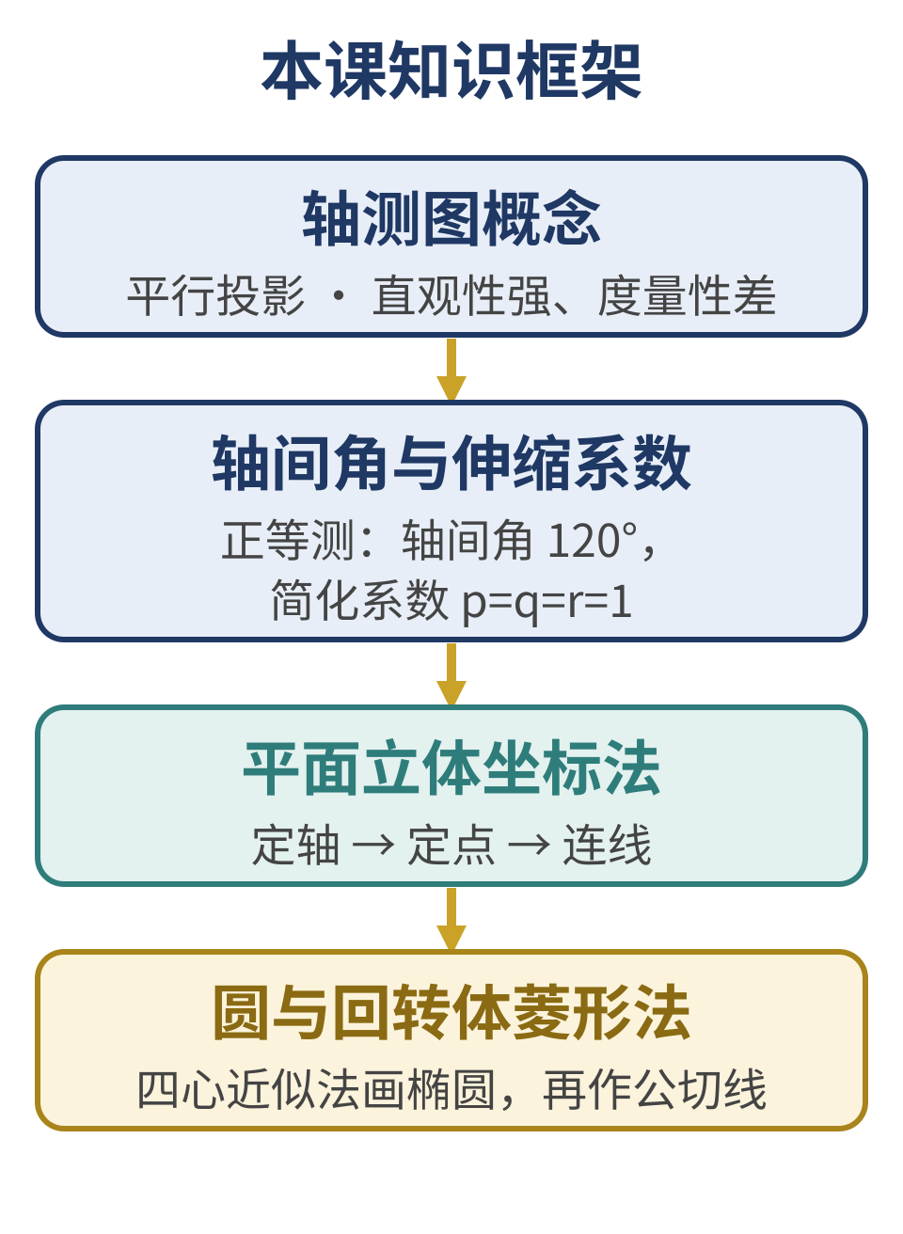 |  | 组织学生梳理知识框架，对比轴测图与三视图的异同；  发布随堂检测，总结本课并布置课后任务，结合工匠精神进行思政升华。 |  | 小组代表汇报知识框架，参与作品互评打分；  完成随堂检测，记录课后任务。 |  | 以评促学形成闭环（检测数据反馈目标达成度）；升华职业素养，落实课程思政。
第三阶段 | 课后拓学
教学环节 | 教学内容 |  | 教师活动 |  | 学生活动 |  | 设计意图
课后拓学 | ① 课后作业：绘制长方体切割体与圆柱的正等轴测图各一个（尺寸自定）；  ② 拓展任务：为轴承座三视图补画正等轴测图（或徒手勾画轴测草图），上传平台；  ③ 观看拓展微课《斜二轴测图简介》。 |  | 在学习通发布作业与拓展任务，提供三维模型库；  线上答疑，批阅作业并反馈。 |  | 完成课后作业与拓展任务，上传成果，参与线上讨论与互评。 |  | 促进知识迁移，由正等轴测图走向斜二测等更多表达方法，为“装配图”图样阅读做好衔接。
 04 教学反思
  授课  实效 | （课后填写）
  特色  亮点 | （课后填写）
  不足  改进 | （课后填写）

